ПЛАН ЗАСТРОЙКИ
по компетенции «Обработка водных биоресурсов»
региональный этап чемпионата

2024 г.

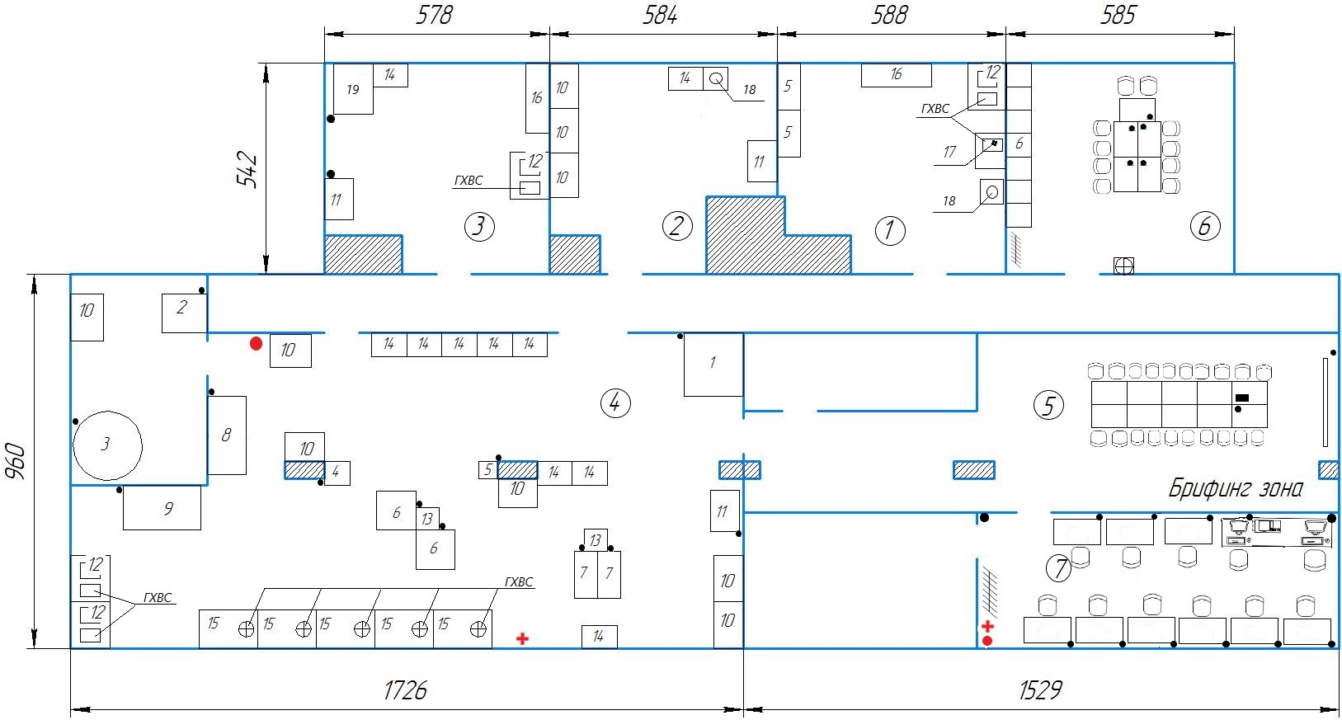
Условные обозначения
 | Аптечка
 | Огнетушитель
 | Вешалка
 | Запираемый шкафчик
 | Компьютер (ноутбук)
 | Кулер для воды
 | МФУ
 | Стол
 | Стул
 | Розетка электрическая
ГХВС | Горячее и холодное водоснабжение, канализация
 | Экран для проектора
 | Проектор

Экспликация помещений на площадке
№ | Наименование оборудования
1 | Вспомогательное помещение (моечная, склад инвентаря)
2 | Склад хранения сухих продуктов
3 | Склад хранения сырья
4 | Общая площадка с рабочими зонами конкурсантов (все модули)
5 | Брифинг зона
6 | Комната конкурсантов
7 | Комната экспертов, в том числе Главного эксперта

Спецификация оборудования на площадке
№ | Наименование оборудования
1 | Аппарат шоковой заморозки
2 | Однорамная термодымовая камера
3 | Оборудование для стерилизации/пастеризации консервов: мини автоклав
4 | Упаковочное оборудование: Вакуум-упаковочная машина (с газом)
5 | Машина укупорочная (закаточная) вакуумная
6 | Пароконвектомат
7 | Плита индукционная
8 | Станок для филетирования рыбы
9 | Сепаратор для рыбы (получение фарша)
10 | Стеллаж со сплошными полками
11 | Шкаф холодильный
12 | Ванная моечная двухсекционная
13 | Стол рабочий островной
14 | Стол производственный с бортом и полкой
15 | Стол производственный с рабочей поверхностью и мойкой
Склад
16 | Стеллаж кухонный с перфорированными полками
17 | Мойка с трапом для мойки крупногабаритного инвентаря
18 | Стол для сбора отходов с отверстием
19 | Ларь морозильный

